Archivní číslo vzorku | 8817
Odběrové číslo vzorku | 1
Pořadové číslo karty vzorku v databázi | 1494
Místo | Bystřice pod Hostýnem
Objekt | Zámek, dvoukřídlé barokní dveře
Místo odběru popis | povrchové úpravy  Vzorek 1 (8817), vnější strana dveří  Vzorek Popis  1 (8817) vnější strana dveří  2 (8816) vnitřní strana dveří
Místo odběru foto | 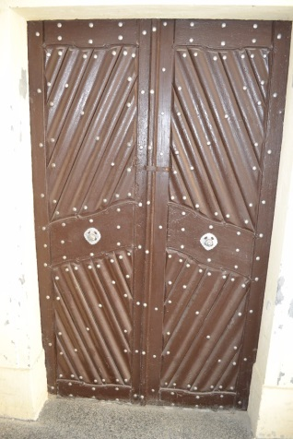 Barokní dveře, vnější strana Vz. 1 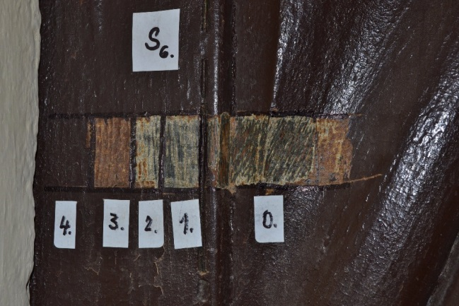 Sonda na vnější straně dveří  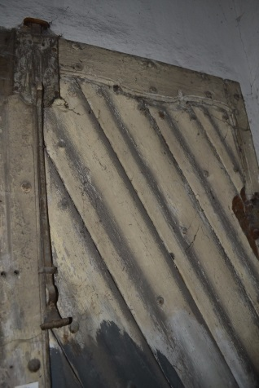 Barokní dveře, vnitřní strana Vz. 2 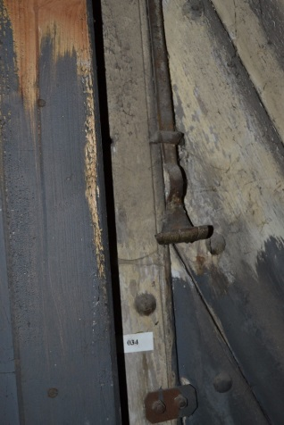 Barokní dveře, vnitřní strana, detail
Typ díla | Barevná vrstva
Typ podložky (v případě vzorků povrchových úprav / barevných vrstev) | Dřevo
Datace objektu
Zpracovatel analýzy | Ing. Karol Bayer
Zadání analýzy | statigrafie barevných vrstev, identifikace pigmentů v barevných vrstvách, identifikace typu pojiva v barevných vrstvách
Datum zpracování zprávy k analýze | 13.09.2017
Číslo příslušné zprávy v databázi zpráv | 2017_33

Výsledky analýzy
Vzorek 1 (8817)

vnější strana dveří

Barokní dveře, vnější strana | Sonda na vnější straně dveří

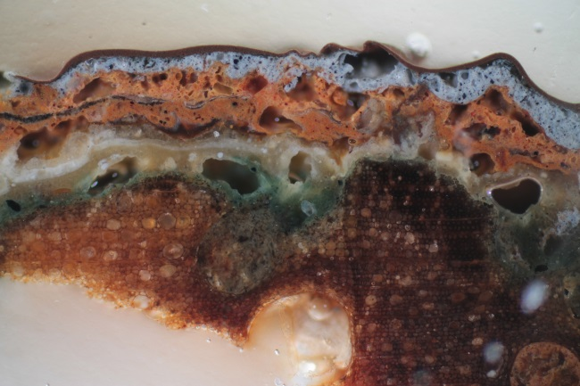  Nábrus, bílé dopadající světlo, fotografováno při zvětšení mikroskopu 100x | 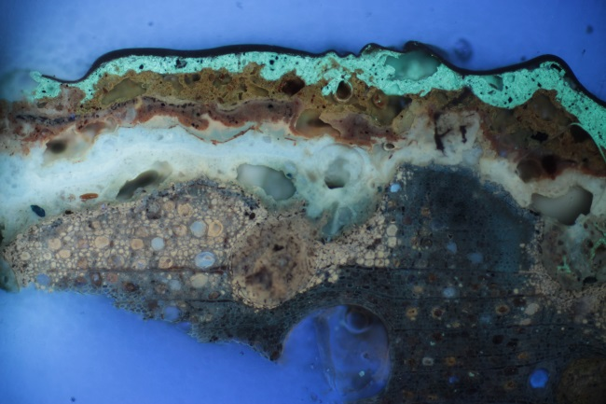  Nábrus, UV- světlo, fotografováno při zvětšení mikroskopu 100x
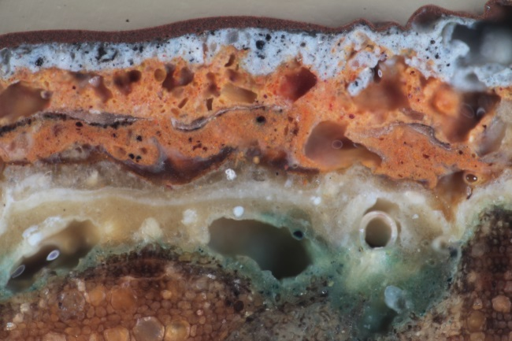  Nábrus, bílé dopadající světlo, fotografováno při zvětšení mikroskopu 200x | 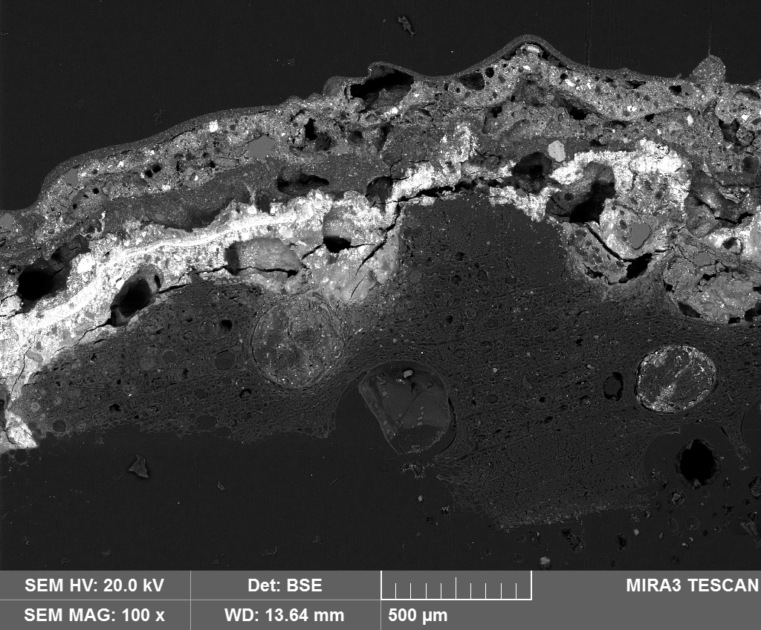  Nábrus REM-BSE, fotografie v režimu zpětně odražených elektronů

Číslo  vrstvy | Popis vrstvy
9 | Tenká hnědá vrstva – obsahuje zemité pigmenty (okry), zinkovou bělobu, permanentní bělobu a příměs jemnozrnného uhličitanu vápenatého
8 | Šedá vrstva – obsahuje bílou hlinku, zinkovou bělobu, uhlíkatou čerň a malou příměs permanentní běloby
7 | Hnědočervená vrstva – obsahuje zemité pigmenty (okry), olovnatou bělobu, příměs jemnozrnného uhličitanu vápenatého, permanentní a zinkové běloby
6 | Hnědočervená vrstva – obsahuje zemité pigmenty (okry), olovnatou bělobu, příměs jemnozrnného uhličitanu vápenatého, permanentní a zinkové běloby
5 | Bílá vrstva – obsahuje olovnatou bělobu, jemnozrnný uhličitan vápenatý, příměs permanentní a zinkové běloby
4 | Bílá vrstva – obsahuje olovnatou bělobu, jemnozrnný uhličitan vápenatý, příměs permanentní běloby a malou příměs zinkové
3 | Bílá vrstva – obsahuje olovnatou bělobu, příměs permanentní běloby, horské křídy a hlinky
2 | Tenká zelená vrstva – obsahuje olovnatou bělobu, zemitý pigment (zem zelená), příměs permanentní a zinkové běloby, případně i lithopon
1 | Tenká šedá vrstva – obsahuje olovnatou bělobu, příměs uhlíkaté černi, zemitého pigmentu, jemnozrnný uhličitan vápenatý a malou příměs zinkové běloby
0 | Dřevo, povrch je poměrně drsný a byl před natíráním pravděpodobně ošetřen impregnací organickým pojivem, nebo došlo k částečné penetraci pojiva barevných vrstev do podložky

Hlavním pojivem spodních vrstev je vysychavý olej (pozitivní test na alkalické zmýdelnění a přítomnost glycerolu).

Povrch dřeva je poměrně nerovný, drsný. Důvodem může být obnažení povrchu dřeva působení povětrnosti, nebo i mechanické odstranění starších nátěrů. Nejstarší nalezené vrstvy – tenká šedá vrstva (1) a tenká zelená vrstva (2) nelze datovat do období baroka, protože obsahují příměs zinkové běloby. Zinková běloba se začíná používat v širším rozsahu (je komerčně dostupná) až v 30-tých letech 19. století.

Fotodokumentace analýzy

